**Réponses immunitaires contre un virus :**

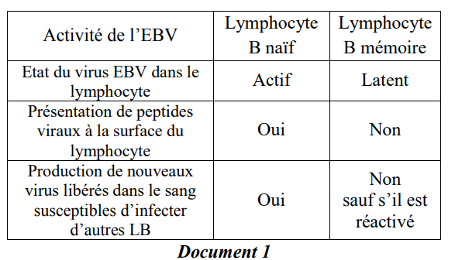

Le virus (EBV) infecte 90% de la population mondiale, mais de façon bénigne. Ce virus persiste dans l’organisme. Il a pour cible les lymphocytes B. Le document 1 présente l’activité de l’EBV dans les lymphocytes B « naïfs », c-à-d n’ayant jamais rencontré l’antigène spécifique, et dans les lymphocytes B mémoires spécifiques de cet antigène.

1. Déterminer en se référant au document 1, comment le virus EBV persiste et est produit dans l’organisme.

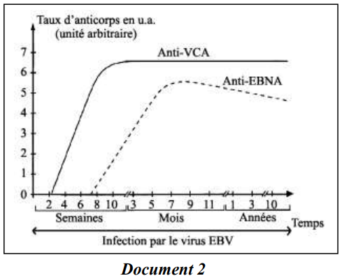Afin de mieux comprendre l’une des réponses immunitaires déclenchées contre le virus EBV, on suit l’évolution des anticorps anti-VCA et anti-EBNA dirigés respectivement contre deux peptides de surface du virus : VCA et EBNA.

Les résultats figurent dans le document 2.

1. Nommer la réponse immunitaire mise en évidence par ces dosages. Justifier la réponse.
2. Analyser les résultats du document 2. Que peut-on en dégager ?

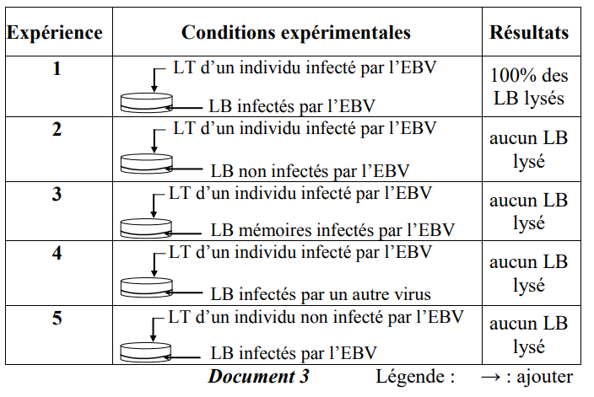Dans des boîtes de Pétri contenant un milieu de culture adéquat, on ajoute des lymphocytes (LB et LT) prélevés sur différents individus infectés ou non par différents virus, EBV ou autres. Les lymphocytes utilisés dans chaque expérience possèdent tous le même HLA. Le document 3 présente les conditions et les résultats de ces expériences.

1. Décrire en un texte court les expériences du document 3 ainsi que les résultats obtenus.
2. Expliquer les résultats obtenus dans ces expériences.